LICEUL TEORETIC „ALEXANDRU MARGHILOMAN” BUZĂU

LUCRARE DE ATESTAT PROFESIONAL

PROFIL MATEMATICĂ-INFORMATICĂ, INTENSIV INFORMATICĂ

REALIZATOR:
CRISTEA VICTOR ANDREI
CLASA A XII-A A

PROF. ÎNDRUMĂTOR:
DRAGHIA EMESE

MAI 2023

Tema atestat:

Funcții

Capitolul 1 – Formularea problemei
  - Motivarea alegerii temei
Scopul proiectului este de a educa în legătura cu funcțiile de gradul I și II
  - Proiectarea interfețelor web
Proiectarea paginilor web este centrată pe utilizator și parcurge următoarele etape:
- identificarea potențialilor utilizatori
- identificarea și înțelegerea cerințelor utilizatorilor finali
- analiza activităților și a contextului interacțiunii dintre om și calculator
- crearea unui prototip al site-ului
- realizarea site-ului
- evaluarea site-ului
- reluarea etapelor anterioare după corectarea erorilor semnalate la evaluare, dacă acestea există.

  - Cerinţe specifice
- Proiectul va fi realizat folosind html, css, php și mysql
- Se vor respecta criteriile de ergonomie în realizarea interfeţei.
- Se vor asigura mecanisme de protecţie a datelor.

  - Structura site-ului
Harta site-ului afișează corect structura site-ului. Poate fi realizată sub formă de tabel sau arbore de legături. Această hartă este utilă și când se dorește căutarea rapidă a unor informații, fără să fie nevoie să se navigheze prin tot site-ul.

- 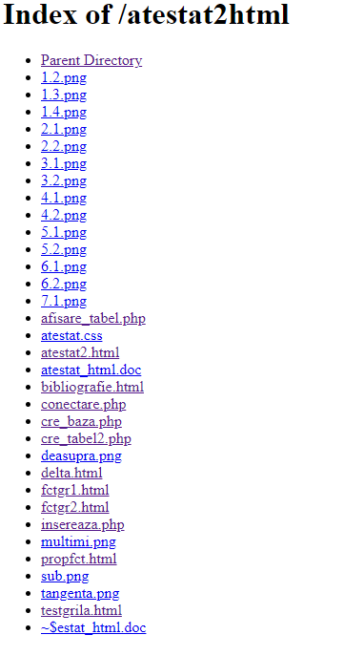

Capitolul 2 – Proiectarea paginilor html
Hypertext Markup Language (HTML) este un limbaj de marcare utilizat pentru crearea paginilor web ce pot fi afișate într-un browser sau program de navigare. Standardul oficial HTML este World Wide Web Consortium (W3C), care este afiliat la Internet Engineering Task Force (IETF). W3C a enunțat câteva versiuni ale specificației HTML, printre care HTML 2.0, HTML 3.0, HTML 3.2, HTML 4.0.

atestat2.html – pagina principală a atestatului
propfct.html – a doua pagină a atestatului, spre informații generale despre funcții
fctgr1.html – a treia pagină a atestatului, spre informații despre funcția de gradul I
fctgr2.html – pagină spre informații despre funcția de gradul II
delta.html – pagină spre informații despre delta (discriminantul funcției de gradul II)
testgrila.html – pagină spre testul grilă despre funcții
bibliografie.html – spre sursele de inspirație

Codul unei pagini html :
<html>
<head>
<link rel="stylesheet" href="atestat.css">
<meta charset="UTF-8">
<meta http-equiv="X-UA-Compatible" content="IE=edge">
<meta name="viewport" content="width=device-width, initial-scale=1.0">
<title>Functii matematice</title>
<style>

</style>
</head>
<body style="background:white;">

<div class="wrapper">
<div class="sidebar">

<ul>
<li>
<a href="atestat2.html" class="active">
<span class="item">Functii</span>
</a>
</li>
<li>
<a href="propfct.html">
<span class="item">Proprietati generale</span>
</a>
</li>
<li>
<a href="fctgr1.html">
<span class="item">Functia de gr. I</span>
</a>
</li>
<li>
<a href="fctgr2.html">
<span class="item">Functia de gr. II</span>
</a>
</li>
<li>
<a href="delta.html">
<span class="item">Delta si aplicatii</span>
</a>
</li>
<li>
<a href="testgrila.html">
<span class="item">Test grila</span>
</a>
</li>

<li>
<a href="bibliografie.html">
<span class="item">Bibliografie</span>
</a>
</li>
</ul>
</div>
</div>

</div>
<div class="topbar"><a1 class="previous" align:"left">&laquo; Pagina anterioara</a1>
<div class="titlu"> <h2> Functii</h2></div>
<a href="propfct.html"><a2 class="next" align:"right">Pagina urmatoare &raquo;</a2></a></div>
<div class="continut">
Fie A și B două mulțimi. Se notează cu G produsul lor cartezian: G = A × B.
</br>
Fie F o submulțime a lui G.
</br>
F este o funcție dacă îndeplinește următoarele două condiții:
</br></br>
● Pentru orice element x din mulțimea A, există un element y în mulțimea B astfel încât perechea (x, y) se află în F.
</br>● Pentru oricare două perechi (x1 , y1) și (x1, y2) din F, y1 = y2.
</br></br>
Funcțiile pot fi definite astfel:
</br>
</br>1.Prin tabel : f : { 4, 5, 6 } → { 1, 2 } ; f ( 4 ) = 1, f ( 5 ) = 2, f ( 6 ) = 1
</br>2.Printr-o expresie algebrică: f : R → R ; f ( x ) = 3x - 1
</br>
</br>
</br>
<img src="multimi.png" style="float:center;">
</br>
Diagramă (1.1) reprezentând o funcție cu domeniul {1,2,3,4} și codomeniul {a,b,c,d}.
</br>
</br>
In diagrama dată, putem observa ca doar 3 din cele 4 valori ale codomeniului corespund unui numar. Astfel, imaginea funcției va fi formată doar din cele 3 valori.
</div>
</body>
</html>

Capitolul 3 – Foi de stiluri CSS
Folosind CSS (Cascading Style Sheets) se pot impune proprietățile fonturilor, culori, se poate controla poziția imaginilor sau a altor elemente care formează conținutul paginilor.
Pe lângă specificarea modului de afișare a informației din paginile web, CSS oferă posibilitatea impunerii acelorași caracteristici ansamblului de pagini care formează un site.
Browserul citește o foaie de stiluri (fișier CSS) și formatează documentul în concordanță cu specificațiile primite.

Codul fișierului CSS “atestat.css” este următorul:

*{
list-style: none;
text-decoration: none;
margin: 0;
padding: 0;
box-sizing: border-box;
font-family: 'Open Sans', sans-serif;
}

body{
background: #f5f6fa;
}

.wrapper .sidebar{
background: rgb(5, 68, 104);
position: fixed;
top: 0;
left: 0;
width: 10%;
height: 100%;
padding: 20px 0;
transition: all 0.5s ease;
}
.wrapper .sidebar ul li a{
display: block;
padding: 13px 30px;
border-bottom: 1px solid #10558d;
color: rgb(241, 237, 237);
font-size: 16px;
position: relative;
}

.wrapper .sidebar ul li a .icon{
color: #dee4ec;
width: 30px;
display: inline-block;
}

.wrapper .sidebar ul li a:hover,
.wrapper .sidebar ul li a.active{
color: #0c7db1;

background:white;
border-right: 2px solid rgb(5, 68, 104);
}

.wrapper .sidebar ul li a:hover .icon,
.wrapper .sidebar ul li a.active .icon{
color: #0c7db1;
}

.wrapper .sidebar ul li a:hover:before,
.wrapper .sidebar ul li a.active:before{
display: block;
}
.topbar{
z-index:100;
background:#ADD8E6;
position: fixed;
top:0;
left: 10%;
height:5%;
width: 90%;
padding: 0px 0;}
a1 {
text-decoration: none;
display: inline-block;
padding: 18px 16px;
float: left;
}

a1:hover {
background-color: green;
color: black;
}
a2 {
text-decoration: none;
display: inline-block;
padding: 18px 16px;
float: right;
}

a2:hover {
background-color: green;
color: black;
}

.previous {
background-color: 0008FF;
color: white;
}

.next {
background-color: 0008FF;
color: white;
}
.titlu{
position:absolute;
top:0;
left:45%;
height:5%;
background:#ADD8E6;
padding: 0px 0;
}
.continut{
position:absolute;
left:10%;
top:5%;
width:90%;
text-align:center;
font-family:"Segoe UI";
font-size: 25px;
z-index:50;
background:white;
}
.poza1{ float:right;
padding: 10px 10px 10px 10px;}

Capitolul 4 – Descrierea scripturilor
PHP (Hypertext preProcessor) este un interpretor de comenzi executate de către server. Codul este executat pe server, iar utilizatorul primește doar rezultatul, fără să mai existe probleme de compatibilitate; sunt necesare următoarele resurse: interpretor PHP, server de web, program de navigare pe web.

Creare baza

<?php
$msql=mysql_connect("localhost","root","");
if(!$msql)
{echo "Nu s-a realizat conectarea la MySQL";
exit;}
$rezultat=mysql_query("CREATE DATABASE testest");
if(!$rezultat)
echo "Nu s-a realizat crearea datei de baze";
?>
Creare tabel

<?php
$msql=mysql_connect("localhost","root","");
if(!$msql)
{
echo "nu s-a realizat conectarea la MySQL";
exit;
}
$baza=mysql_select_db("testest");
if(!$baza)
{
echo mysql_errno().":".mysql_error();
exit;
}
$interogare="CREATE TABLE rezultat(nume text, prenume text, clasa text,punctaj int)";
$rezultat=mysql_query($interogare);
if(!$rezultat)
{
echo mysql_errno().":".mysql_error();
exit;
}
?>

Conectare
<?php
$msql=mysql_connect("localhost","root","");
if(!$msql)
{
echo "nu s-a realizat conectarea la MySQL";
exit;
}
$baza=mysql_select_db("testest");
if(!$baza)
{
echo mysql_errno().":".mysql_error();
exit;
}

?>
Insereaza

<?php
require_once("conectare.php");
$nume=$_POST['nume'];

$prenume=$_POST['prenume'];

$clasa=$_POST['clasa'];

$x1=$_POST['question-1-answers'];
if($x1==1) $x1=2; else $x1=0;

$x2=$_POST['question-2-answers'];
if($x2==1) $x2=2; else $x2=0;

$x3=$_POST['question-3-answers'];
if($x3==1) $x3=2; else $x3=0;

$x4=$_POST['question-4-answers'];
if($x4==1) $x4=2; else $x4=0;

$x5=$_POST['question-5-answers'];
if($x5==3) $x5=1; else $x5=0;

$S=(int)$x1+$x2+$x3+$x4+$x5+1;
$cerere="INSERT INTO rezultat (nume,prenume,clasa,punctaj) VALUES('$nume','$prenume','$clasa',$S)";
$rezultat=mysql_query($cerere);
if(!$rezultat)
echo mysql_errno().":".mysql_error();

header("Location:afisare_tabel.php");

?>

Capitolul 5 – Realizarea bazei de date mysql
MySQL este un sistem de gestiune a bazelor de date relațional. Deși este folosit foarte des împreună cu limbajul php, cu MySQL se pot construi aplicații în orice limbaj de programare: C++, C#, Borland Delphi, Java etc.
MySQL este un limbaj de interogare a bazelor de date de tip open source.
Pentru a administra bazele de date MySQL se poate folosi modul linie de comandă sau aplicația phpMyAdmin, scrisă în PHP.
Majoritatea interacțiunilor cu o bază de date se desfășoară într-o sesiune de lucru, după următorii pași:
- Se deschide o conexiune cu serverul MySql
- Se specifică baza de date care va fi accesată
- Se transmit interogări SQL
- Se închide conexiunea cu serverul MySQL.

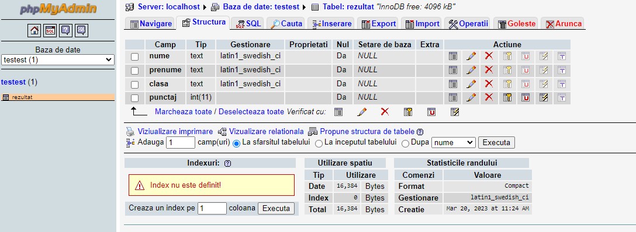

Capitolul 6. - Manualul de utilizare a aplicaţiei
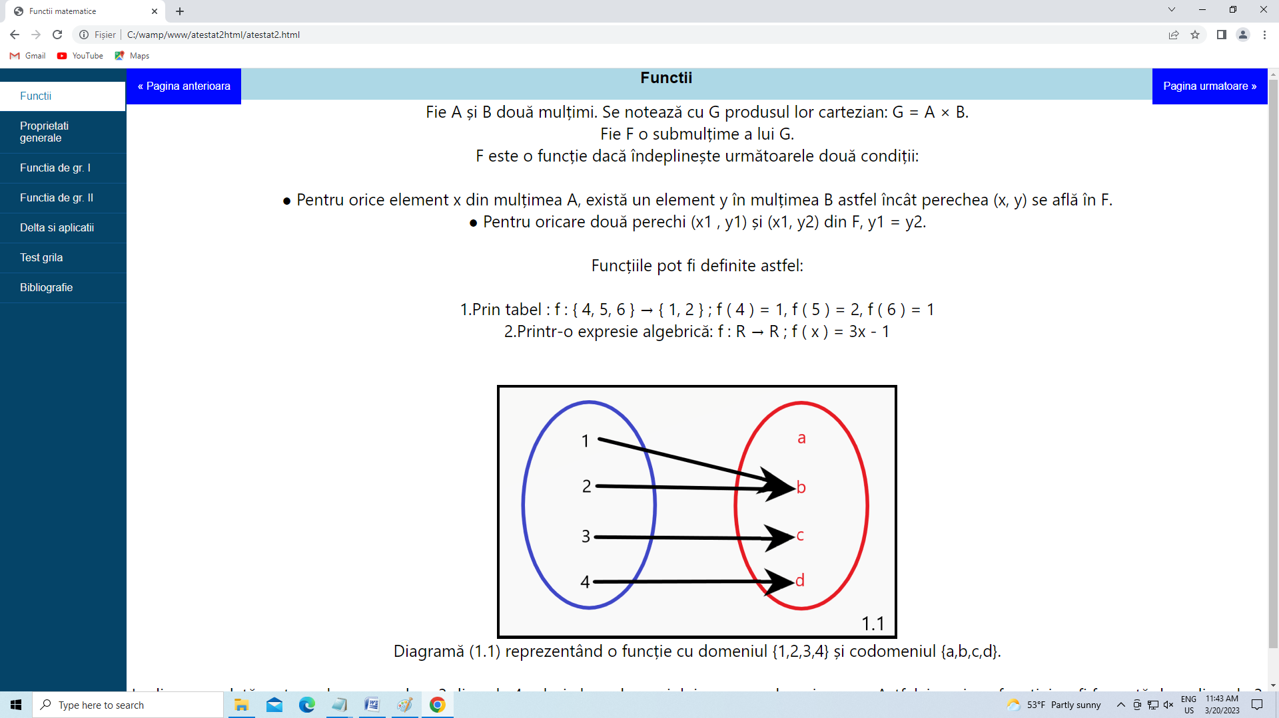
Click pe link-urile meniului din stânga pentru a accesa restul paginilor.
Pentru a trece la pagina următoare click pe „Pagina urmatoare>>”, in colțul din dreapta sus al ecranului.
Pentru a trece la pagina anterioară, click pe „<< Pagina anterioara”, in colțul din stânga sus al ecranului. 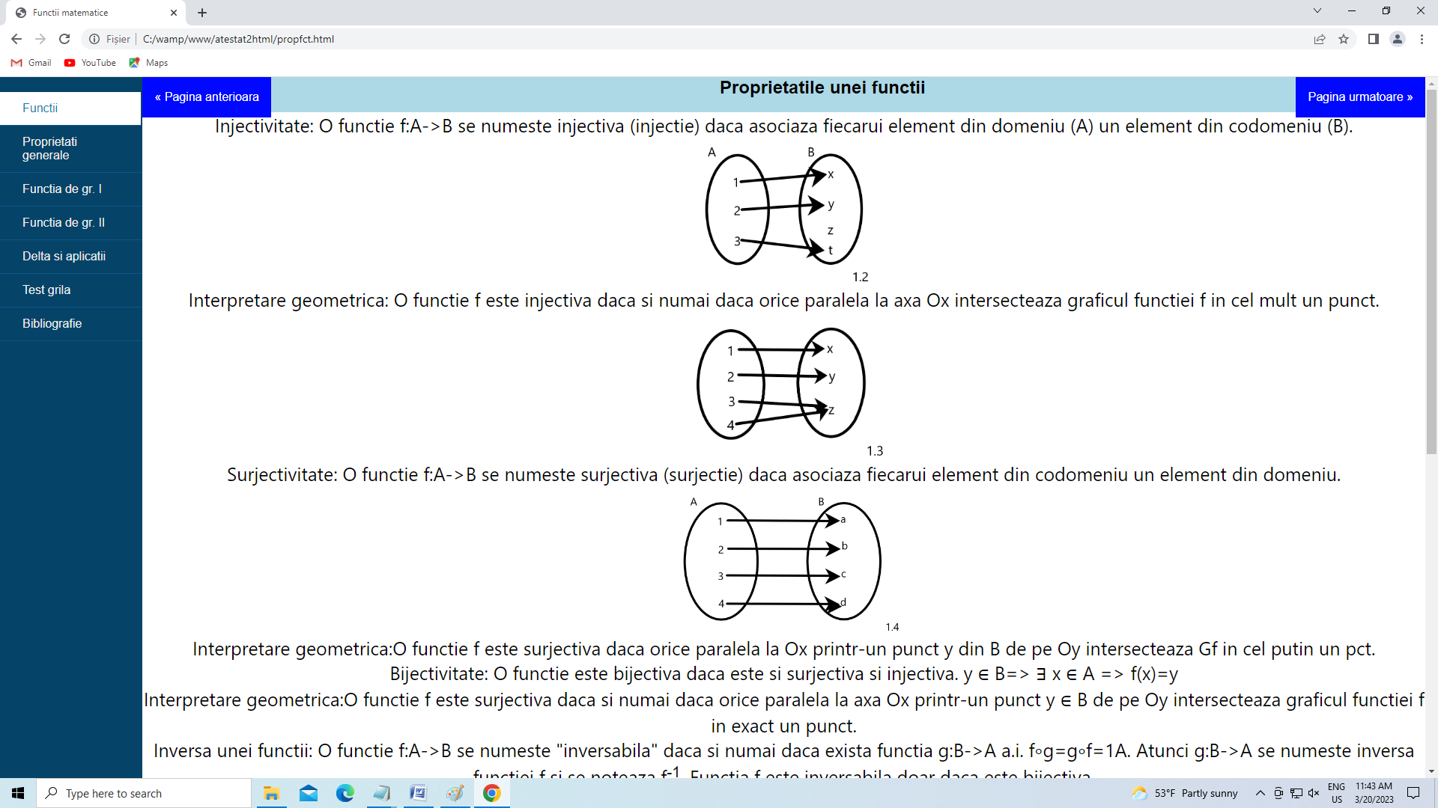

Informații generale despre funcții 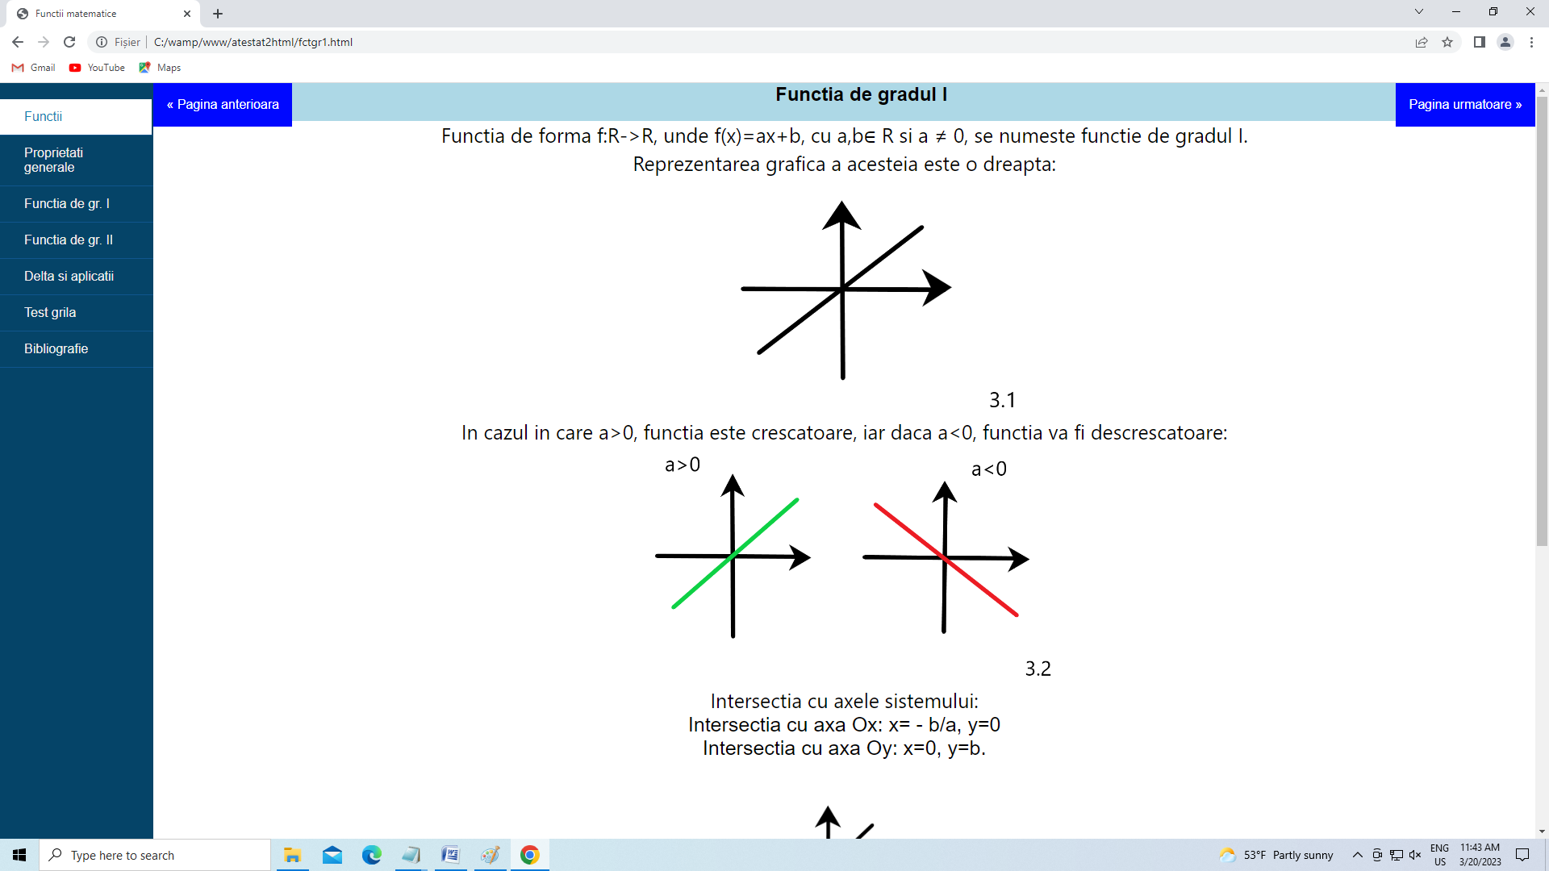
Informații despre funcția de gradul I
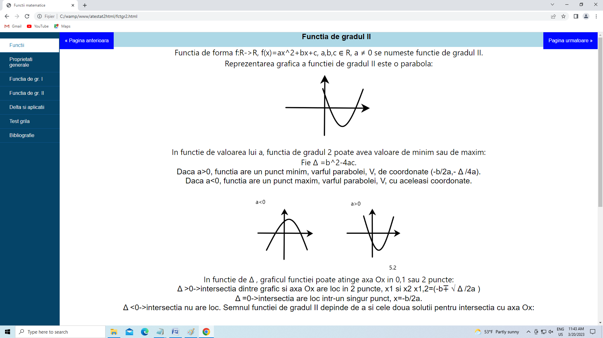
Informații despre funcția de gradul II
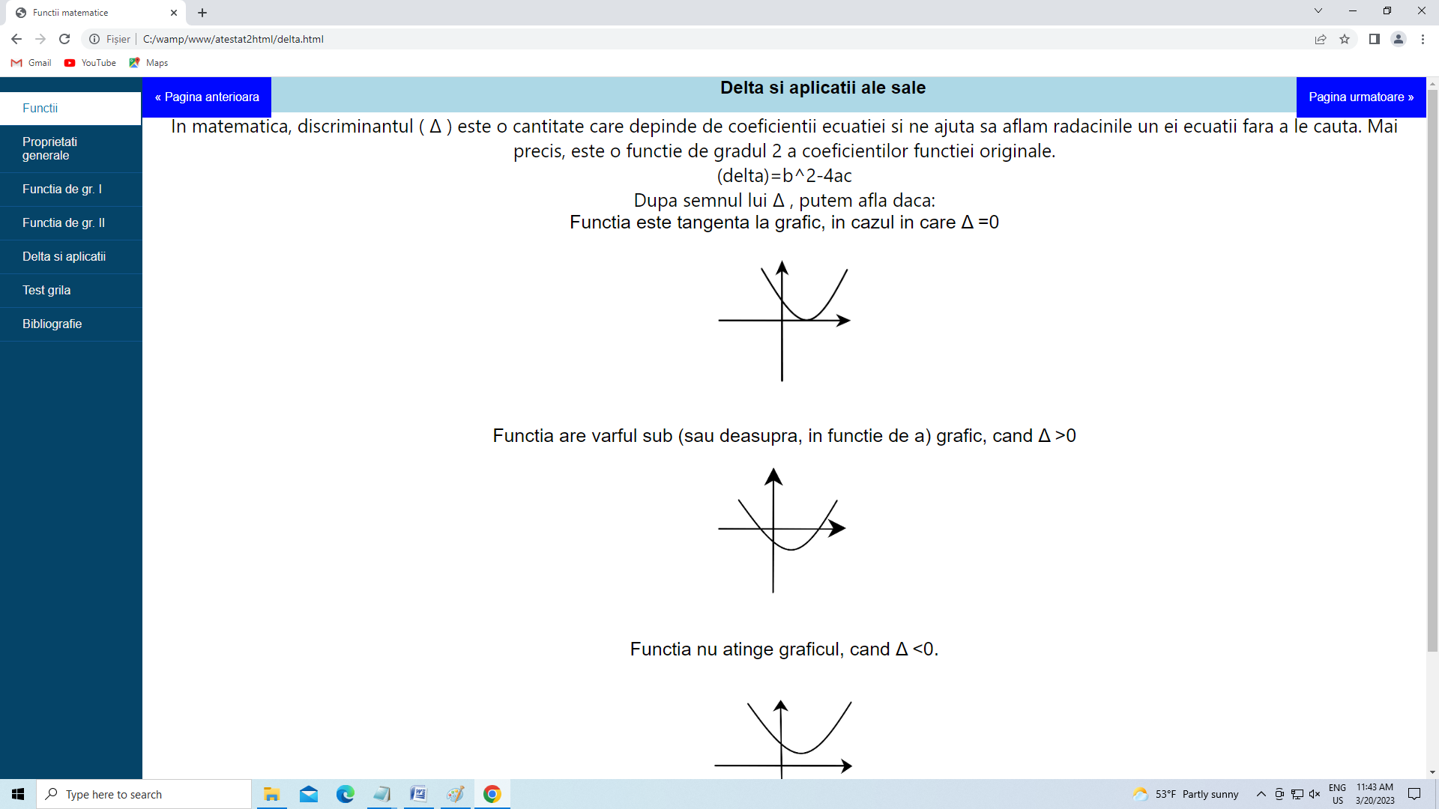
Informații despre discriminant si aplicațiile sale.
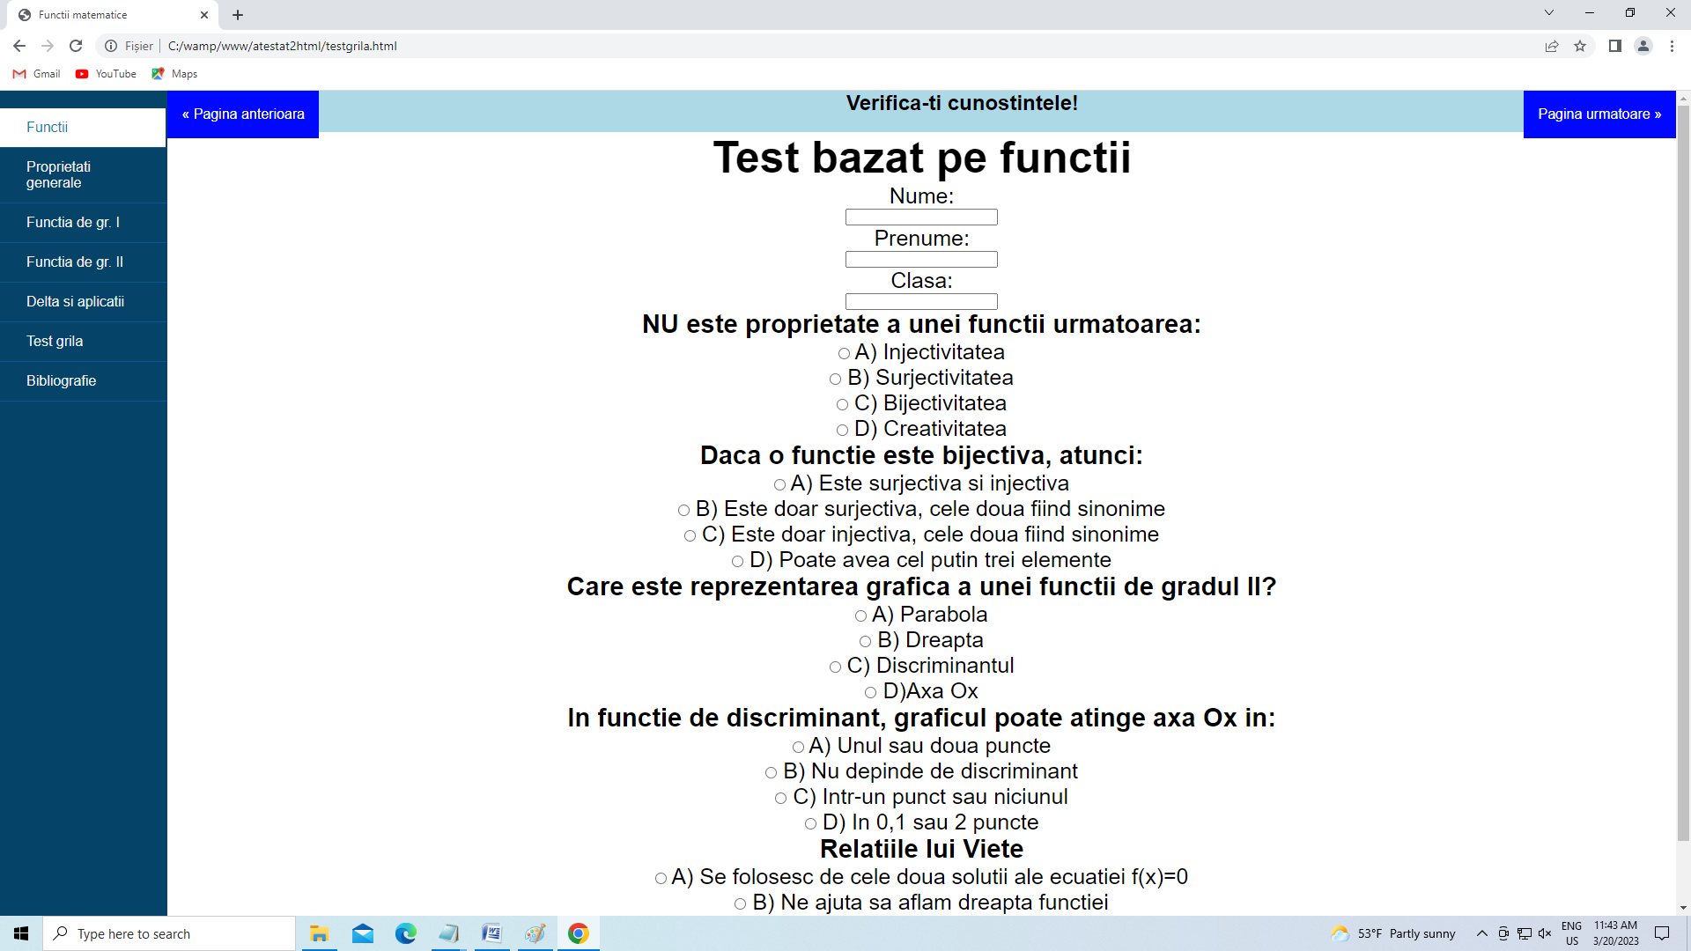

Test grilă

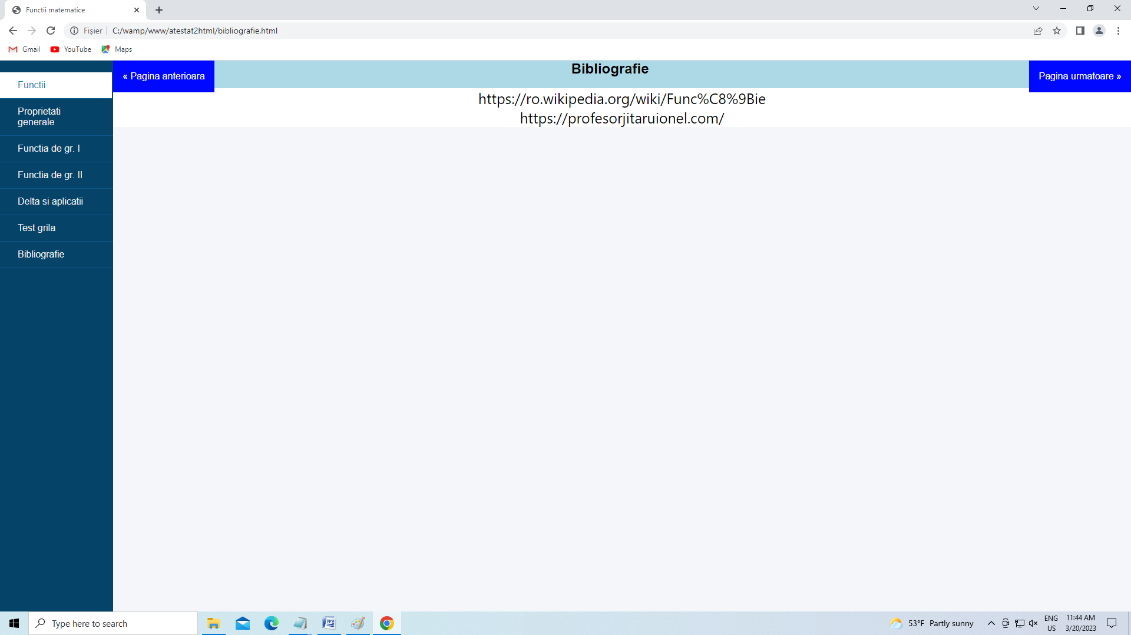Bibliografie

CUPRINS
Capitolul 1 – Formularea problemei
  - Motivarea alegerii temei
  - Proiectarea interfețelor web
  - Cerinţe specifice
  - Structura site-ului
Capitolul 2 – Proiectarea paginilor HTML
Capitolul 3 – CSS
Capitolul 4 – Descrierea scripturilor PHP
Capitolul 5 – Realizarea bazei de date MySQL
Capitolul 6. - Manualul de utilizare a aplicaţiei

BIBLIOGRAFIE

- https://ro.wikipedia.org/wiki/Func%C8%9Bie
- https://profesorjitaruionel.com/

